**“Documento de Definición de Perfil de Usuario”**

***PROYECTO: “Desarrollo de un sistema de gestión para pequeños productores agrícolas”***

Integrantes – Año 2023

| Legajo | Nombre | E-Mail |
| --- | --- | --- |
| 1639201 | Cervantes Ortiz, Marisol Carolina | mari_967@frba.utn.edu.ar |
| 1443331 | Gonzalez, Lourdes Ayelen | lourdesgonzalez@frba.utn.edu.ar |
| 1670475 | Iakantas, Gabriel Maximiliano | giakantas@frba.utn.edu.ar |
| 1633818 | Mazzarella, Chiara Betiana | cmazzarella@frba.utn.edu.ar |
| 1522220 | Olmedo Paco, Jhon Daniel | jhonpaco@frba.utn.edu.ar |

Profesores:

***Director de Cátedra:*** *Mag. Ing. Gabriela Salem*

***Profesor a cargo del curso:*** *Mag. Ing. Gabriela Salem, Ing. Claudio Crescentini.*

***Profesor a cargo del proyecto:*** *Mag. Ing. Gabriela Salem, Ing. Claudio Crescentini, Ing. Emiliano Cortez.*

# Persona: Juan, el pequeño agricultor familiar

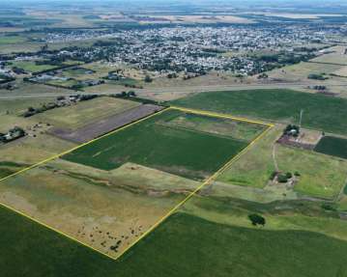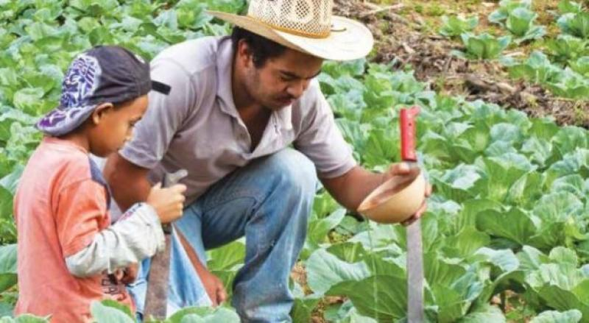

Juan tiene 45 años y es un pequeño agricultor en la región de Salta, Argentina. Ha heredado la finca de su padre y ha estado trabajando en ella desde que era un adolescente. Juan es padre de dos hijos y desea mejorar la productividad de su finca para asegurar un futuro próspero para su familia.

**Demográficos**

* Edad: 45 años
* Ocupación: Agricultor
* Ubicación: Salta, Argentina
* Familia: Casado con dos hijos
* Nivel Educativo: Primaria completa.

**Comportamiento**

* Trabaja largas horas en el campo
* Tiene dificultades para administrar su inventario y planificar la temporada de siembra
* Le gustaría usar la tecnología para mejorar su negocio, pero no tiene mucha experiencia con ella
* Usa su teléfono móvil para mantenerse en contacto con su familia y amigos, usa Facebook, y consulta las noticias y el clima

**Necesidades**

* Necesita una manera fácil y eficiente de administrar su inventario y planificar su siembra
* Le gustaría recibir consejos y recomendaciones sobre las mejores prácticas agrícolas
* Necesita ayuda para prever la demanda y planificar la producción de acuerdo a ella

**Objetivos**

* Quiere mejorar la productividad de su finca de unas 30 hectáreas.
* Desea asegurar un futuro próspero para su familia
* Quiere aprovechar la tecnología para ayudar a crecer su negocio

# Mapa de Empatía de Juan

**¿Qué ve?:**

* Por un lado, ve la oportunidad de mejorar su granja a través de la tecnología, pero por el otro, nota la barrera de la falta de experiencia en el uso de aplicaciones más complejas a las que utiliza habitualmente (Facebook, WhatsApp, páginas web de noticias). También ve la dificultad de disponer de una conectividad limitada a Internet cuando trabaja en el campo.
* Mercados locales y ferias donde vende sus productos agrícolas.
* Supermercados y tiendas minoristas que podrían ser potenciales compradores de sus productos.
* Competidores que ofrecen productos similares.
* Cambios en las preferencias de los consumidores hacia alimentos frescos y saludables.

**¿Qué oye?:**

* Escucha a otros agricultores hablar sobre el uso de la tecnología para aumentar la productividad.
* Comentarios y opiniones de los clientes sobre la calidad de los productos agrícolas.
* Sugerencias y consejos de otros agricultores sobre estrategias de venta.
* Conversaciones sobre la importancia de la agricultura sostenible y local.

**¿Qué piensa y siente?:**

* Se siente abrumado por la cantidad de trabajo que implica la gestión de su granja.
* Piensa en cómo podría mejorar su negocio y ofrecer una vida mejor a su familia.
* Quiere mantener la calidad de sus productos para ganarse la confianza de los clientes.
* Desea encontrar nuevos canales de venta para llegar a más consumidores.
* Se preocupa por obtener precios justos por sus productos agrícolas.

**¿Qué dice y hace?:**

* Habla con otros agricultores sobre sus desafíos y éxitos.
* Está dispuesto a aprender y adoptar nuevas técnicas y herramientas si cree que pueden ayudarlo.
* Interactúa con los clientes en los mercados locales, explicando las cualidades de sus productos y respondiendo preguntas.
* Busca oportunidades de capacitación sobre estrategias de venta y promoción de alimentos agrícolas.
* Experimenta con nuevas variedades de cultivos que podrían ser atractivas para los clientes

**¿Cuáles son sus dolores?:**

* La gestión del inventario y la planificación de la siembra son tareas difíciles y que le consumen mucho tiempo.
* Miedo de adoptar una nueva tecnología y que esta no funcione o sea demasiado complicada para él.
* Inseguridad sobre los precios fluctuantes de los productos agrícolas en el mercado.
* Preocupación por su familia ante la incertidumbre del negocio.
* Dificultad para encontrar canales de venta directa y establecer relaciones con compradores.
* Competencia de otros agricultores y productores en la misma región.

**¿Cuáles son sus necesidades y deseos?:**

* Mayor eficiencia en la administración de su granja.
* Mejora en la productividad y rentabilidad de la granja.
* Ingresos estables y justos por la venta de sus productos agrícolas para que ni él ni su familia pasen necesidades.
* Clientes satisfechos y leales que valoran la calidad de sus productos.
* Ampliación de la base de clientes a través de nuevos canales de venta.